Colegio Particular Subvencionado “Sao Paulo” Asignatura: Lenguaje y Comunicación
Placilla 333, Estación Central Profesor: Luis Pineda Martínez
Unidad Técnico Pedagógica Curso: 6° Básico

Unidad 5:”Producción de Textos”
Lectura: 54:” Producción Argumentativa”

Ensayo: “El mundo de Sofía”
Jostein Gaarder
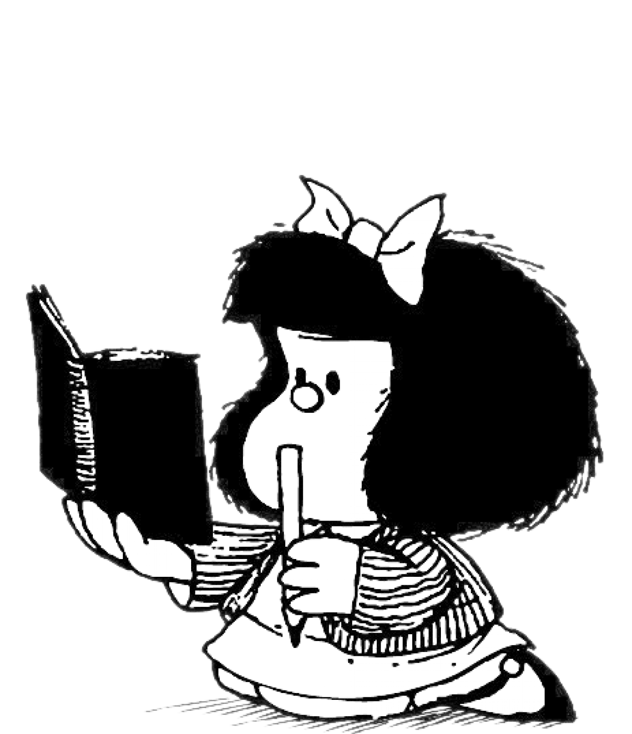
... nos habituamos al mundo tal y como es.
Es como si durante el crecimiento perdiéramos la capacidad de dejarnos sorprender por el mundo. En ese caso, perdemos algo esencial, algo que los filósofos intentan volver a despertar en nosotros. Porque hay algo dentro de nosotros mismos que nos dice que la vida en sí es un gran enigma. Es algo que hemos sentido incluso mucho antes de aprender a pensarlo.
Puntualizo: aunque las cuestiones filosóficas conciernen a todo el mundo, no todo el mundo se convierte en filósofo. Por diversas razones, la mayoría se aferra tanto a lo cotidiano que el propio asombro por la vida queda relegado a un segundo plano.
Para los niños, el mundo-y todo lo que hay en el- es algo nuevo, algo que provoca su asombro. No es así para los adultos. La mayoría de los adultos ve el mundo como algo muy normal.
Precisamente en este punto los filósofos constituyen una honrosa excepción. Un filósofo jamás ha sabido habituarse del todo al mundo. Para él o ella, el mundo sigue siendo algo desmesurado, incluso algo enigmático y misterioso. Por lo tanto, los filósofos y los niños pequeños tienen en común esa importante capacidad. Se podría decir que un filósofo sigue siendo tan susceptible como un niño pequeño durante toda la vida.
De modo que puedes elegir ¿Eres un niño pequeño que aún no ha llegado a ser el perfecto conocedor del mundo? ¿O eres un filósofo que puede jurar que jamás lo llegará a conocer?
Si simplemente niegas con la cabeza y no te reconoces ni en el niño ni en el filósofo, es porque tu también te has habituado tanto al mundo que te ha dejado de asombrar. En ese caso corres peligro. Por ésta razón recibes este curso de filosofía, es decir, para asegurarnos. No quiero que tú justamente estés entre los indolentes e indiferentes.
Quiero que vivas una vida despierta...

Actividad: Responde la siguiente pregunta planteada en el fragmento anterior, en forma de ensayo.

Explica que significa de acuerdo al texto vivir una vida despierta
__________________________________________________________________________________________________________________________________________________________________________________________________________________________________________________________________________________________________________________________________________________________________________________________________________________________________________________________________________________________________________________________________________________________________________________________________________________________________________________________________________________________________________________________________________________________________________________________________________________________________________________________________________________________________________________________________________________________________________________________________________________________________________________________________________________________________________________________________________________________________________________________________________________________________________________________________________________________________________________________________________________________________________________________________________________________________________________________________________________________________________________________________________________________________________________________________________________________________________________________________________________________________________________________________________________________________________________________________________________________________________________________________________________________________________________________________________________________________________________________________________________________________________________________________________________________________________________________________________________________________________________________________________________________________________________________________________________________________________________________________________________________________________________________________________________________________________________________________________________________

¿Consideras que tú vives una vida despierta? ¿Qué ventajas o inconvenientes puede tener el vivir la vida de ésta manera?
______________________________________________________________________________________________________________________________________________________________________________________________________________________________________________________________________________________________________________________________________________________________________________________________________________________________________________________________________________________________________________________________________________________________________________________________________________________________________________________________________________________________________________________________________________________________________________________________________________________________________________________________________________________________________________________________________________________________________________________________________________________________________________________________________________________________________________________________________________________________________________________________________________________________________________________________________________________________________________________________________________________________________________________________________________________________________________________________________________________________________________________________________________________________________________________________________________________________________________________________________________________________________________________________________________________________________________________________________________________________________________________________________________________________________________________________________

